**梅州市高中期末考试试卷（2021.7）**

**高一化学**

本试卷共6页，25小题，满分100分。考试用时90分钟。

可能用到的相对原子质量：H1 C12 O16 Zn65

一、选择题：本题共20小题，每小题3分，共60分。在每小题给出的四个选项中，只有一项是符合题目要求的。

1.中医用药讲究十八反和十九畏，其中有“硫黄原是火中精，朴硝一见便相争”的说法，硫黄即硫单质。下列关于硫的说法中正确的是

A.硫是一种淡黄色能溶于水的固体 B.过量的硫与铁反应生成Fe2S3

C.试管内壁上的硫黄可用二硫化碳清洗 D.硫在过量纯氧中燃烧生成三氧化硫

2.下列化学用语中正确的是

A.丙烷的结构简式：

B.CCl4的电子式：

C.异丁烷的结构简式：

D.CH分子的空间充填模型：

3.酸雨是对pH小于5.6的酸性降水的统称。下列说法错误的是

A.工业废水任意排放是造成酸雨的主要原因

B.空气中的SO2溶于水，最终形成酸雨

C.汽车排放的尾气、硝酸厂和氮肥厂的废气也会形成酸雨

D.为了减少酸雨的形成，须对燃料进行脱硫处理，减少SO2的排放量

4.碳中和是指一定时间内产生的二氧化碳总量与吸收的总量相等，达到相对“零排放”，中国政府提出努力争取2060年前实现碳中和。下列行为不利于减少二氧化碳排放的是

A.燃煤发电 B.使用电动车

C.植树造林 D.氢气炼铁

5.如图为“能源分类相关图”，则图中阴影部分代表的能源可以是

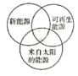

A.海洋能、石油、潮汐能 B.大阳能.风能、生物质能

C.水能、生物质能、天然气 D.地热能、煤炭、核能

6.下列食品添加剂的功能类别对应错误的是

A.抗坏血酸——抗氧化剂 B.亚硝酸钠——调味剂

C.碘酸钾——营养强化剂 D.柠檬黄——着色剂

7.下列为人体提供能量的营养物质中，属于高分子化合物的是

A.油脂 B.蔗糖 C.蛋白质 D.葡萄糖

8.下列反应属于氧化还原反应，且能量变化如图所示的是

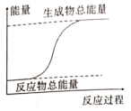

A.甲烷在空气中燃烧的反应

B.锌粒和稀硫酸反应

C.灼热的木炭与CO2反应

D.晶体与晶体的反应

9.对下列有机反应类型的认识中，错误的是

A.；置换反应

B.；加成反应

C.；氧化反应

D.；取代反应

10.下列选项中，有关物质的性质描述错误的是

|  |  |  |
| --- | --- | --- |
| 选项 | 物质 | 性质 |
| A | 淀粉 | 常温下，遇KI溶液变蓝 |
| B | 蛋白质 | 灼烧时有烧焦羽毛的特殊气味 |
| C | 油脂 | 碱性条件下的水解可用于生产肥皂 |
| D | 葡萄糖 | 加热条件下，发生银镜反应 |

11.如图为某锌-铜原电池示意图，下列说法正确的是

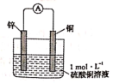

A.该装置能将化学能完全转变为电能

B.电子由锌片通过导线流向铜片

C.锌片为负极，且发生还原反应

D.正极的电极反应式：

12.“中国名片”中航天、军事、天文等领域的发展世界瞩目，它们与化学有着密切联系。下列说法错误的是

A.“嫦娥五号”返回器舱外表面使用的高温结构陶瓷是新型无机非金属材料

B.“天宫二号”空间实验室的太阳能电池板的主要材料是晶体硅

C.“中国天眼”的“眼眶”是钢铁结成的圈梁，属于金属材料

D.“歼-20”飞机上大量使用的碳纤维是一种新型有机高分子材料

13.用下列装置（部分夹持装置略去）进行实验，能达到实验目的的是

A.实验室制取氨气 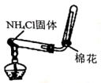

B.分离乙酸乙酯和乙醇

C.石油分馏制备汽油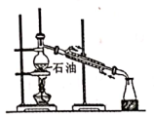

D.实验室制备SO2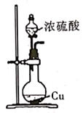

14.下列各组离子在溶液中能大量共存的是

A.、、、 B.、、、

C.、、、 D.、、、

15.同分异构现象是造成有机物种类繁多的原因之一。下列各组物质互为同分异构体的是

A.乙烯与乙烷 B.与

C.与 D.与

16.已知汽车尾气无害化处理反应为：。下列说法正确的是

A.升高温度可使该反应的逆反应速率降低

B.达到化学平衡时，化学反应已经停止

C.时，说明反应达到了化学平衡

D.单位时间内消耗CO和CO2的物质的量相等时，反应达到平衡

17.下图是一种常用的食品防腐剂的结构简式，下列关于该物质的说法错误的是

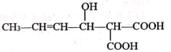

A.该物质的分子式为

B.分子中含有三种官能团

C.该物质能发生加聚和酯化反应

D.1mol该物质能与3molNaOH反应

18.高纯度晶体硅是典型的无机非金属材料，它的发现和使用曾引起计算机的一场“革命”。它可以按下列方法制备：



下列说法错误的是

A.图中所有反应均属于氧化还原反应

B.步骤①的化学方程式为

C.可用盐酸除去石英砂（主要成分为SiO2）中少量的碳酸钙

D.高纯硅广泛应用于信息技术和新能源技术等领域

19.部分含氮物质的分类与相应氮元素的化合价关系如图所示。

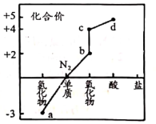

下列说法错误的是

A.a可经催化氧化生成b

B.b为无色气体，可氧化为c

C.c是酸性氧化物

D.d的稀溶液与Cu反应生成b

20.对于反应，下列措施一定能使反应速率显著增大的是

A.升高反应体系的温度 B.增加反应物C的用量

C.通入N2增大反应体系的压强 D.减少体系中CO2的量

二、非选择题：共40分。

21.某化学研究性学习小组模拟工业上从浓缩的海水中提取液溴的过程，设计了如下实验装置（夹持装置略去）和操作流程。已知：Br2的沸点为59℃，微溶于水，有毒。

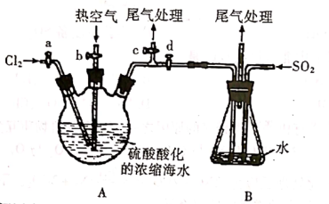

①连接A与B，关闭活塞b、d，打开活塞ac，向A中缓慢通入Cl2至反应完全；

②关闭活塞a、c，打开活塞b、d，向A中鼓入足量热空气；

③进行步骤②的同时，向B中通入足量SO2；

④关闭活塞b，打开活塞a，再通过A向B中缓慢通人足量Cl2；

⑤将B中所得液体进行萃取、分液、蒸馏并收集液溴。

请回答下列问题：

（1）实验室常用MnO2与浓盐酸反应来制取氯气，其化学方程式为___________。

（2）步骤②中鼓人热空气的目的是使A中生成的Br2随热空气流入B中，该过程利用了Br2___________的性质。

（3）步骤③中SO2被氧化生成，写出检验的操作及现象___________。

（4）进行步骤③时，B中尾气可用__________吸收处理。

22.氮元素在海洋中的循环，是整个海洋生态系统的基础和关键。海洋中无机氮的循环过程可用下图表示。

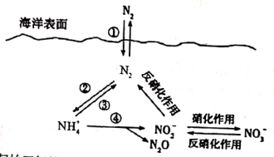

（1）海洋中的氮循环起始于氮的固定，其中属于固氮作用的一步是__________（填图中数字序号）。

（2）下列关于海洋氮循环的说法正确的是___________（填字母序号）。

a.海洋中存在游离态的氮

b.海洋中的氮循环起始于氮的氧化

c.向海洋排放含的废水会影响海洋中的含量

（3）有人研究了温度对海洋硝化细菌去除氨氮效果的影响，下表为对10 L人工海水样本的监测数据:

|  |  |  |  |
| --- | --- | --- | --- |
| 温度/℃ | 样本氨氮含量/mg | 处理24h | 处理48h |
| 氨氮含量/mg | 氨氮含量/mg |
| 20 | 1008 | 838 | 788 |
| 25 | 1008 | 757 | 468 |
| 30 | 1008 | 798 | 600 |
| 40 | 1008 | 977 | 910 |

硝化细菌去除氨氮的最佳反应温度是_____________,在最佳反应温度时,48h内去除氨氮反

应的平均速率是_________。

23.某些有机物的转化如下图Ⅰ所示。已知A是石油化学工业重要的基本原料,相对分子质量为28;物质s是营养物质之一,米饭、馒头中都富含S,S在酸性条件下水解的最终产物是G。

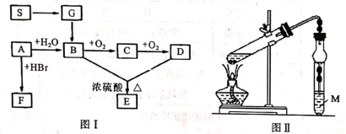

（1）S的名称是___________，C的官能团名称为_________，F的结构简式为____________；

（2）下列有关B物质的性质与用途说法正确的是________（填字母序号）。

a.含75%的B溶液可用于杀菌消毒

b.钠与B反应生成H2，反应时钠块浮在B的上面

c.在酒精灯上灼烧后的铜丝立即插入B中，铜丝又变回亮红色

（3）由A生成B的化学方程式为_________，反应类型是________；

（4）若实验室利用如上图Ⅱ装置制备E，装置中溶液M为______________，球形干燥管的作用是____________。

24.（8分）I.下图是某锌-铜原电池装置的示意图：

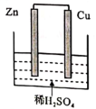

（1）溶液中的H+移向__________（填“Cu片”或“Zn片”）。

（2）Zn电极的反应式为__________，外电路中每转移个电子，Zn电极质量减小__________克。

Ⅱ.为了探究化学能与热能的转化，某实验小组设计了如下三套实验装置：

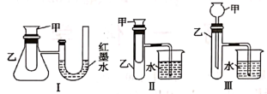

（3）上述装置中，不能用来证明“锌和稀硫酸反应是吸热反应还是放热反应”的是______________（填序号）。

（4）某同学选用装置I进行实验（实验前U形管里液面左右相平），在甲试管里加入适量氢氧化钡晶体与氯化铵固体搅拌反应，U形管中可观察到的现象是_______。

25.某些发光电子组件可用镉（Cd）制作。一种以镉废渣（含CdO及少量ZnO、CuO、MnO、FeO杂质）为原料制备镉的工艺流程如下：

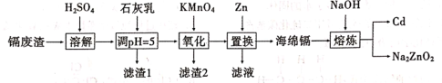

已知：Fe2+在pH=5时能以离子形式存在；Fe3+在pH≥3.7时以氢氧化物形式存在。

回答下列问题：

（1）写出溶解过程中CdO与稀硫酸反应的离子方程式___________。

（2）“氧化”步骤用来除铁和锰元素，反应时KMnO4，的还原产物是MnO2，则“滤渣2”的主要成分为MnO2和____________。

（3）“置换”后滤液中溶质主要成分是___________（填化学式）。

（4）“置换”中镉置换率与的关系如下图所示，其中Zn的理论用量以溶液中Cd2+的量为依据。依图推测实际生产中最佳比值为_________。

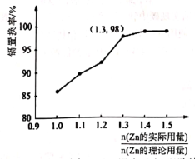

（5）“熔炼”时，将海绵镉（含Cd和Zn）与NaOH混合反应，以除掉多余的Zn，并产生一种还原性气体，则反应的化学方程式是____________。

梅州市高中期末考试试卷（2021.7）

高一化学参考答案

说明：

1.化学专用名词出现错别字不给分。

2.书写化学方程式或离子方程式时，化学式写错不给分。

3.考生若写出其他合理答案，可参照评分标准给分。

一、选择题（共20小题，每小题3分，共60分）

|  |  |  |  |  |  |  |  |  |  |  |
| --- | --- | --- | --- | --- | --- | --- | --- | --- | --- | --- |
| 题号 | 1 | 2 | 3 | 4 | 5 | 6 | 7 | 8 | 9 | 10 |
| 答案 |  | D | A | A | B | B | C | C | A | A |
| 题号 | 11 | 12 | 13 | 14 | 15 | 16 | 17 | 18 | 19 | 20 |
| 答案 | B | D | C | B | B | D | D | B | C | A |

二、填空题（共55小题，共040分）

21．（1）（2分；配平错误或未配平、未写反应条件、未标有“↑”共扣1分，只是配平错误或未配平也扣1分，但未写反应条件和未标有“↑”则不扣分。）

（2）易挥发（或沸点低）

（3）取少量B中溶液于试管中，滴加几滴BaCl2溶液有白色沉淀产生，则说明生成了（2分；取样与试剂合计1分，但试剂正确即得1分，现象与结论1分，但现象正确即得1分。）

（4）NaOH溶液或KOH溶液或碱石灰等（1分；合理即得分。）

22．（1）②

（2）ac（2分；写对一个得1分，多写一个倒扣1分；写成大写“AC”且两个都正确得1分。）

（3）25°C（1分；无温度单位不扣分。） 1.125（2分；写成1.1、1.13都得分）

23．（1）淀粉（1分）；醛基（1分）；CH3CH2Br（1分）

（2）ac（2分；写对一个得1分，多写一个倒扣1分；写成大写“AC”且两个都正确得1分。）

（3）（2分；配平错误或未配平扣1分，未写反应条件扣1分。）

加成反应（1分；只写“加成”也得分。）

（4）饱和碳酸钠溶液（2分；未写“饱和”扣1分。） 防止倒吸

24．（1）Cu片（1分；写成“铜片”不扣分。）

（2）（2分；配平错误或未配平扣1分。） 32.5

（3）Ⅲ

（4）左边液柱升高，右边液柱降低（1分，只答一侧现象正确即得分。）

25．（1）（2分；配平错误或未配平扣1分。）

（2）或氢氧化铁

（3）ZnSO4（1分）

（4）1.3（2分）

（5）（2分；配平错误或未配平、未写反应条件、未标有“↑”共扣1分，只是配平错误或未配平也扣1分，但未写反应条件和未标有“↑”则不扣分。）